Памятка потребителю
Управление Роспотребнадзора по Свердловской области

ФБУЗ «Центр гигиены и
эпидемиологии в Свердловской
области»

Электронные способы оплаты

Электронные способы оплаты
– это оплата с помощью:

- электронных устройств (банкомат, pos-терминал, платежный терминал),
- электронных сервисов («интернет-банкинг», платежные сервисы Яндекс.Деньги, PayPal и другие).

Электронные способы оплаты осуществляются с помощью национальной платежной системы и регулируются Федеральным законом РФ «О национальной платежной системе», Положениями Центрального банка РФ и иными нормативными актами
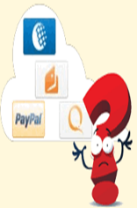

Рассмотрим каждый из указанных способов оплаты
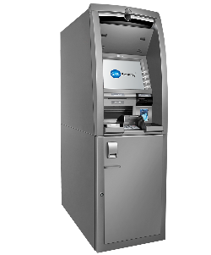

Оплата с использованием банкомата

Банкомат - это устройство, с помощью которого можно вносить или получать наличные денежные средства, а также производить безналичные платежи и оплату.
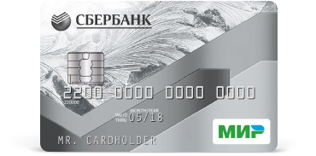
Оплата производится путем внесения наличных денежных средств либо при осуществлении перевода со счета карты.

Для оплаты через банкомат необходимо:
- открыть банковский счет,
- получить банковскую карту,
- знать реквизиты для оплаты.

Возможные ошибки при использовании банкомата:

удерживает банковскую карту
выдал сумму меньше, чем указана в чеке
зачислил сумму меньше, чем внесена

Оплата с использованием Pos-терминала

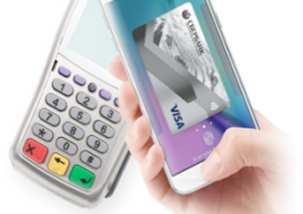
Pos-терминал – это устройство для совершения операций с использованием банковских карт, конструкция которого не предусматривает прием и выдачу наличных денежных средств.
Оплата осуществляется путем ввода банковской карты в терминал и набора пин-кода карты, либо бесконтактным способом путем поднесения карты или мобильного телефона с функцией бесконтактной оплаты к экрану терминала.
Возможная ошибка при использовании
pos-терминала:
После совершения платежа терминал не может установить соединение с банком и указывает на ошибку в оплате.
В этом случае терминал должен выдать чек с указанием на отказ в оплате товара.

Оплата через платежный терминал

- это устройство для приема денежных средств от потребителя, функционирующее в автоматическом режиме.
- платежный терминал не выдает наличные денежные средства!
- за совершение оплаты через терминал может взиматься комиссия.
- через терминал нельзя оплачивать кредиты, открытые в банке.

Возможные ошибки при использовании платежного терминала:

терминал не выдал чек

внесенный платеж не поступил на счет
зачислена сумма меньше, чем внесена

Оплата с помощью Интернет-банкинга



–это дистанционный доступ к услугам банка через сеть «Интернет».
С помощью интернет-банкинга можно в любое время получать подробную информацию о банковских услугах (вклады, карты, кредиты) и совершать платежи.

С помощью интернет-банкинга можно:

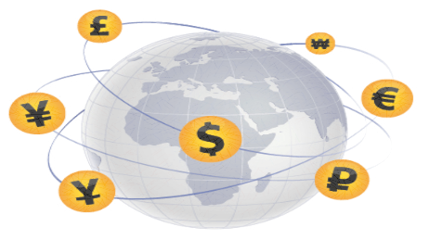
- оплачивать услуги ЖКХ
- оплачивать товары (услуги) в интернет-магазинах,
- оплачивать услуги связи (телефона, интернета, пр.),
- переводить деньги с карты на карту,
- погашать кредит,
- оплачивать штрафы, налоги,
- оплачивать иные услуги и совершать иные платежи.

Доступ к интернет-банкингу:
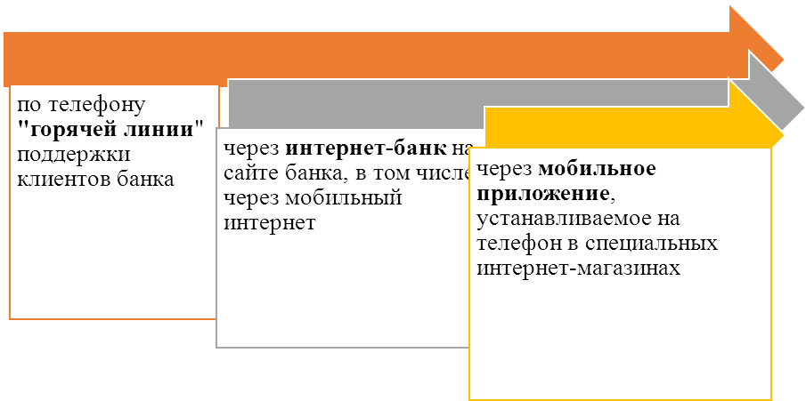

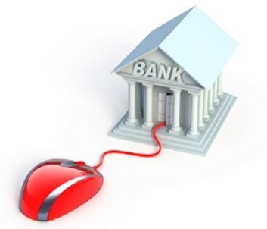

Для доступа к интернет-банкингу необходимы:
- банковский счет (вклад),
- устройства для доступа в интернет (компьютер планшет, мобильный телефон) и получения смс-сообщений,
- доступ к сети интернет,
- регистрация в интернет-банке, логин и пароль.

Возможные ошибки при использовании интернет-банкинга:

«заражение» устройства для входа в интернет-банкинг вирусными программами
техническая ошибка сайта при онлайн - обработке платежа

Оплата с помощью электронных платежных сервисов

- это «виртуальные счета», которые создаются на Интернет - сайтах и на которых в электронной форме учитываются денежные средства. Например, Visa QIWI Wallet, Яндекс.Деньги, PayPal и другие.

Такие счета не являются банковскими счетами!
Для использования электронных платежных сервисов необходимо:
- зарегистрироваться на сайте платежного сервиса,
- создать «виртуальный счет» (так называемый «виртуальный кошелек»).

Возможные ошибки при использовании платежных сервисов:

деньги переведены продавцу на электронный кошелек, а товар не передан
допущена ошибка в реквизитах

Основные советы потребителям

- Если банкомат удерживает карту, не выдает денежные средства или зачисляет их в меньшем размере – незамедлительно сообщите по телефону поддержки, указанному на устройстве, о деталях платежа. При необходимости заблокируйте карту.
- Не совершайте повторный платеж до получения подтверждения об отказе в платеже.
- Проверяйте правильность заполнения всех необходимых реквизитов. Сохраняйте чек, он служит подтверждением выполнения Вами обязанностей по оплате товаров, работ или услуг.
- В случае спорного перевода денежных средств не поздняя дня, следующего за днем его совершения, обратитесь в банк с письменным заявлением о несогласии с переводом.
- Подключите услугу смс-информирования.
- Сфотографируйте на телефон экран банкомата, терминала, сделайте скриншоты интернет-страниц в случае возникновения ошибки платежа.
- Запомните! Если в интернет-магазине продавец требует произвести оплату товара на номер электронного кошелька, это может свидетельствовать о мошеннических действиях!

При использовании памятки ссылка на сайт www.66.rospotrebnadzor.ru обязательна

